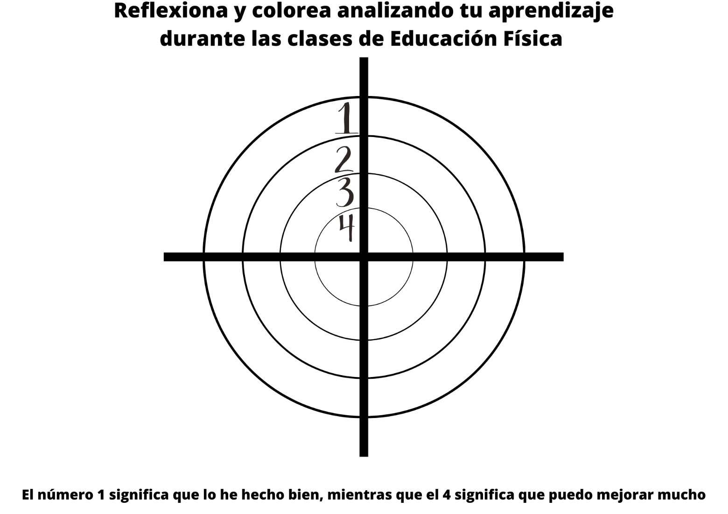

**Hábitos posturales:**

-Me agacho bien: rodillas flexionadas y espalda recta.

-Me siento correctamente en la silla con espalda recta y sin cruzar piernas.

-Llevo bien la mochila.

**Normas:**

-Respeto las normas de los juegos.

-Respeto el material.

-Traigo ropa deportiva y me aseo después de clase.

**Alimentación:**

-Diferencio alimentos saludables de no saludables.

-Entiendo el triángulo de la alimentación.

-Traigo almuerzo saludable.

**Cooperación:**

-Propongo ideas.

-Escucho las ideas de los demás.

-He llegado a acuerdos con mis compañeros.

Me llamo________________________

Podría mejorar en:

1.- _______________________________________________________________________________________________________

2.-________________________________________________________________________________________________________